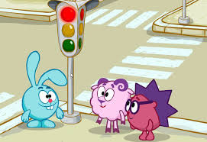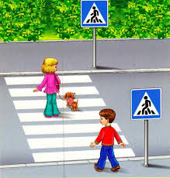
Конспект интегрированного занятия по правилам дорожного движения в подготовительной группе

«Путешествие на автобусе»

Учитель-логопед
Анисимова Диляра Рафисовна
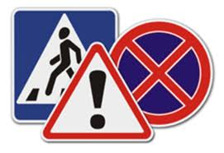
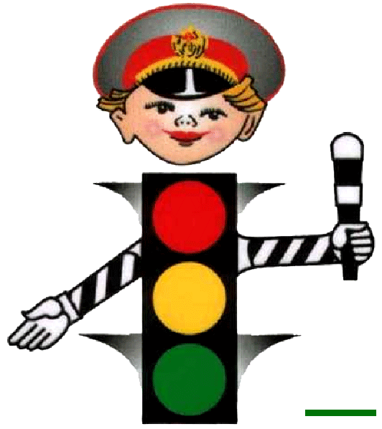
Цель: Формирование знаний, умений и практических навыков безопасного поведения на дороге и улице. Обобщить знания детей о Правилах дорожного движения.
Образовательные задачи:
• Закрепить знания детей о транспорте, о видах транспорта.
• Закрепить правила пользования общественным транспортом.
• Закрепить знания детей о сигналах светофора;
• Закрепить умение детей применять полученные знания о Правилах дорожного движения в играх.

Развивающие задачи:
Повторить правила поведения на улице, правила дорожного движения.
• Развивать умение узнавать виды наземного транспорта по различным признакам;
• Развивать внимательность, наблюдательность при выполнении задания;
• Развивать логическое мышление;
• Развивать речь – доказательство.

Воспитательные задачи:
• Воспитывать у детей уважительное отношение к Правилам дорожного движения и желание следовать им;
• Воспитывать культуру поведения с целью предупреждения детского дорожно-транспортного травматизма;
• Воспитывать умение внимательно слушать, не перебивать, дополнять и исправлять ошибки своих товарищей.

Ход занятия:
Л. – Сегодня мы с вами отправимся в увлекательное путешествие, но, чтобы путешествовать, надо знать правила поведения на дороге, и в транспорте. В начале путешествия вы ребята должны вспомнить, какие виды транспорта знаете?
Дети –Наземный, водный, воздушный, железнодорожный. Слайд №1
Л. – А сейчас запомните дети, как только вы выходите из дома на улицу, вы сразу становитесь участниками дорожного движения. А на чём мы поедем путешествовать, узнаете, когда отгадаете загадку.
Что за чудо этот дом,
Окна светятся кругом.
Носит обувь из резины,
А питается бензином
Он по улице идёт,
На работу всех везёт. (Автобус) Слайд №2
Л. - Ну что, поехали!
А пока едем, поговорим о правилах поведения в транспорте. Слайд №3
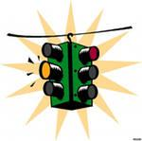
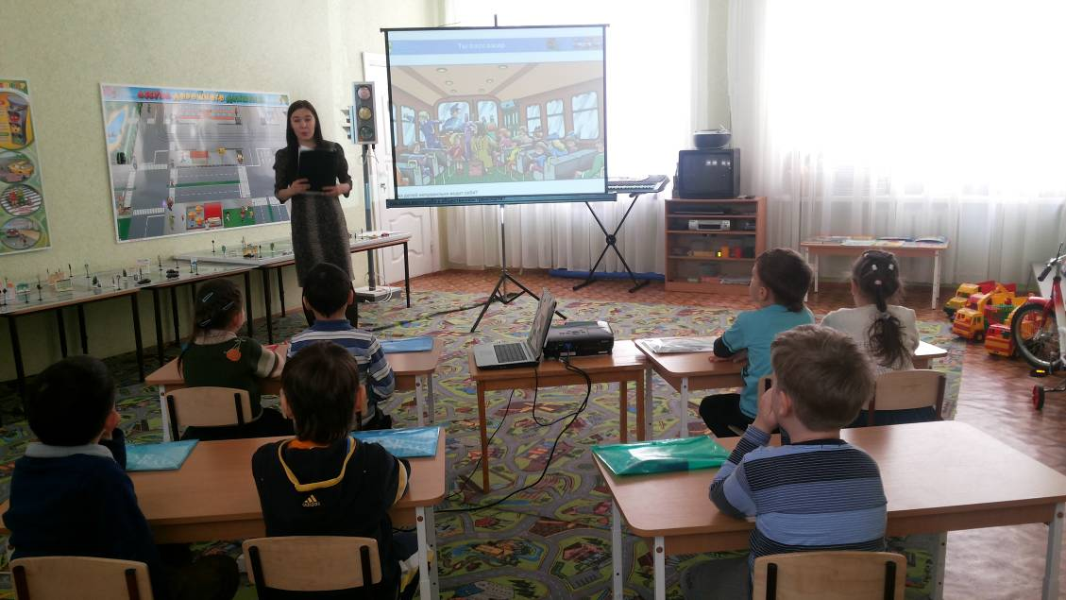
В. -Какие вы знаете правила поведения в транспорте?
(ответы детей)
Дети - Уступать место, не сорить, не кричать, не кушать мороженное.
- В общественном транспорте, пассажиры ведут себя спокойно.
- Разговаривать тихим голосом.
- Нельзя кричать, шуметь.
- Пассажиры должны пройти внутрь салона.
- Крепко держаться за поручни.
- Оплачивать за проезд.
- Уступают место старшим, пожилым людям, пассажирам с маленькими детьми. - Нельзя высовываться из окна, пить напитки, кушать сладости и мороженое.
Л. - Не отвлекать водителя. А то, что может случиться? (ответы детей)
Л. - В автобусе много людей, вам нужно пройти. Что вы должны сказать? (ответы детей)
Л. - Как вы думаете, почему неприлично громко говорить в автобусе? (ответы детей)
Л. - Молодцы, все знают правила.
- Вот мы и приехали. Долго ехали, устали сидеть, давайте немного подвигаемся.

Физкультминутка «Дорожная».
(Дети читают стихотворение и выполняют соответствующие движения)

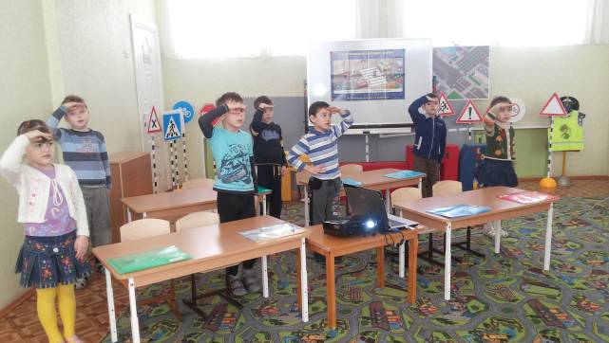
Едем, едем на машине,
(имитация «крутим руль»)
Нажимаем на педаль.
(ногу правую сгибают, разгибают)
Газ включаем, выключаем.
(рычаг к себе, от себя)
Смотрим пристально мы вдаль.
(ладонь ко лбу)
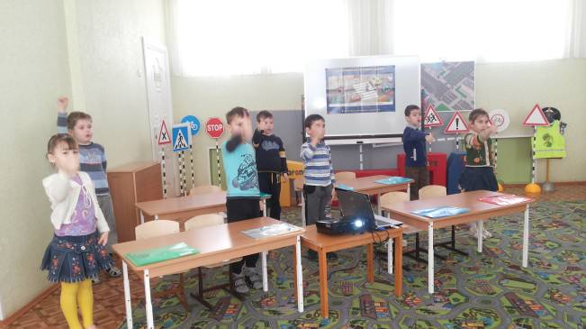
Дворники счищают капли -
Вправо, влево. Чистота!
(руки согнуты, перед собой, наклоны вправо, влево)
Волосы ерошит ветер.
(над головой шевелят пальцы)
Мы – шоферы хоть куда!
(поднимают вверх большой палец руки)
Л.-А теперь я хочу загадать вам загадки. А вы дайте мне верные отгадки. Если загадку отгадали правильно – на экране появится ответ.
Загадки - «Транспорт». Слайд №4
Их видно повсюду, их видно из окон,
По улице движутся быстрым потоком
Они перевозят различные грузы -
Кирпич и железо, зерно и арбузы. (Грузовики)

Что а чудо светлый дом?
Пассажиров много в нем
Носит обувь из резины
И питается бензином. (Автобус)

Этот конь не ест овса.
Вместо ног - два колеса.
Сядь верхом и мчись на нём,
Только лучше правь рулём. (Велосипед)

Мчится огненной стрелой,
Мчится вдаль машина.
И зальет пожар любой
Смелая дружина. (Пожарная машина)

Длинной шеей поверчу,
Груз тяжелый подхвачу.
Где прикажут - положу,
Человеку я служу. (Подъемный кран)

Чтобы он тебя повез,
Не попросит он овес.
Накорми его бензином,
На копыта дай резину.
И тогда, поднявши пыль,
Побежит. (Автомобиль)

К нам во двор забрался «крот»,
Роет землю у ворот.
Сотни рук он заменяет,
Без лопаты он копает. (Экскаватор)
Что такое - отгадай:
ни автобус, ни трамвай.
Не нуждается в бензине,
Хотя колеса на резине. (Троллейбус)

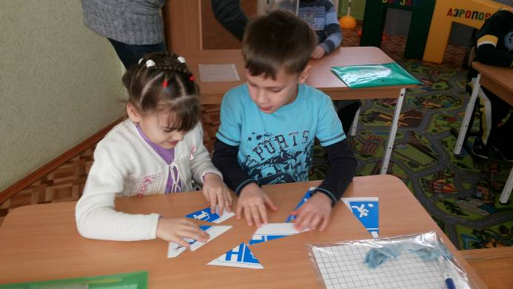
Внимание, следующая остановка:
«Дорожные знаки»

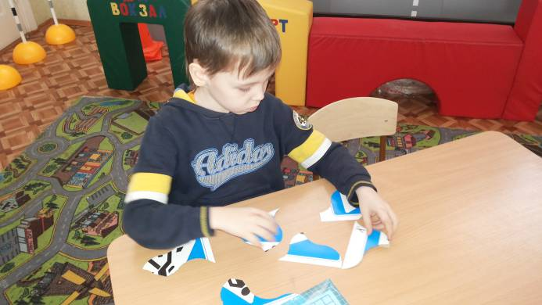

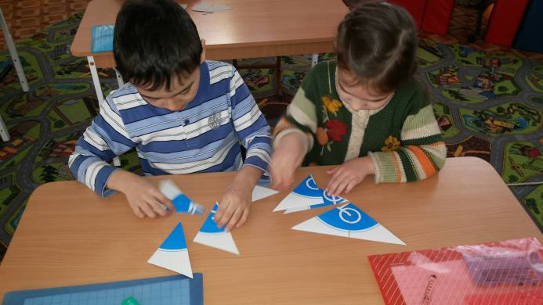

(Дети собирают разрезные знаки и дают определения этим знакам)
Л. - А мы продолжим наше путешествие, поиграем в игру:
«Запрещается - разрешается»
Л.- Я произношу предложение, а вы добавляете последнее слово: «разрешается» или «запрещается».
- Идти по тротуару. (разрешается!)
- Перебегать дорогу перед близко идущим транспортом. (запрещается!
- Переходить улицу на красный сигнал светофора. (запрещается! )

- Помогать людям, переходить улицу. (разрешается!)
- Обходить стоящий автобус спереди. (запрещается!)
- Выбегать на проезжую часть. (запрещается!)
- Уважать правила движения. (разрешается!)

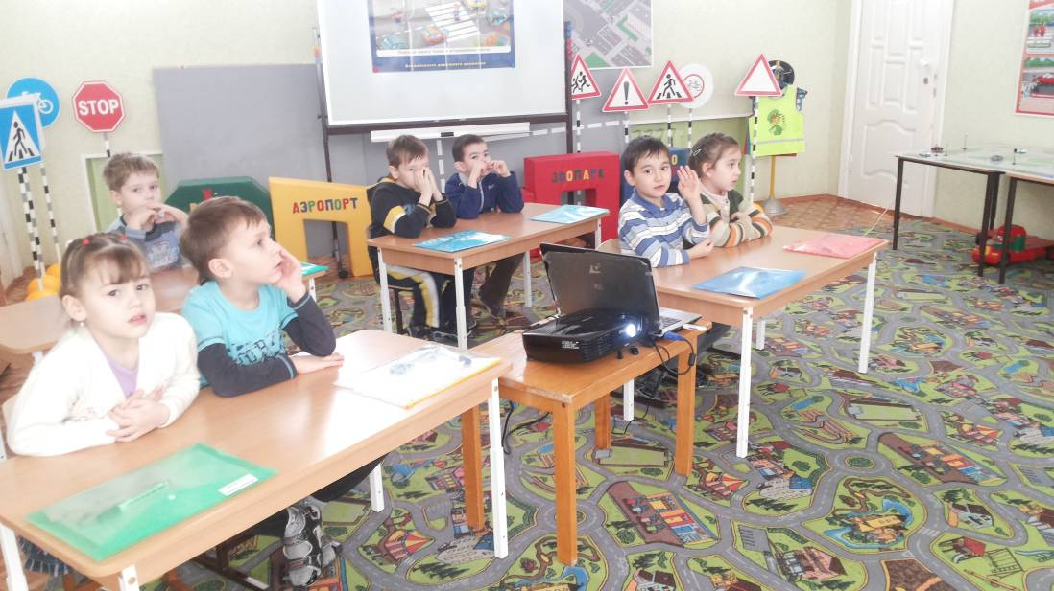
Л. – Молодцы ребята. Все правильно объяснили. А у меня для Вас есть еще одна загадка:
Чтоб дорога для тебя
Стала безопасной,
День и ночь горят огни –
Зеленый, желтый, красный. (Светофор) Слайд № 5
Л. – Дорогие ребята, чтобы наше путешествие было безопасным нужен светофор.
Заучи закон простой,
Красный свет зажёгся - … (стой)
Жёлтый скажет пешеходу
Приготовиться к … (переходу)
А зелёный впереди
Говорит он всем - … (иди)

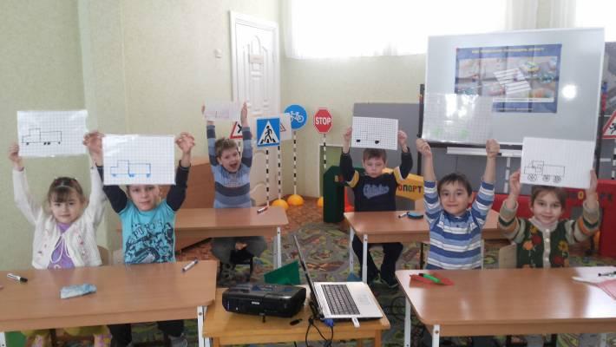
Л.- А теперь последнее задание – под диктовку рисуем в планшетах, а в конце узнаем, что же выйдет. (Грузовик)

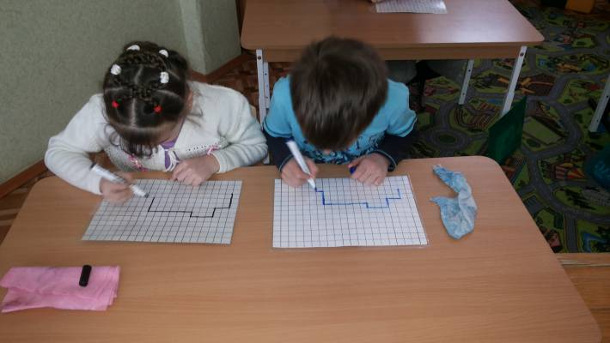

Л. – А теперь, ребята, пришло время подвести итог нашего занятия и проверить насколько хорошо вы усвоили пройденный материал. Подойдите к макету дороги и покажите как пешеход должен переходить дорогу. На какой сигнал светофора и в каком месте?
Дети отвечают.

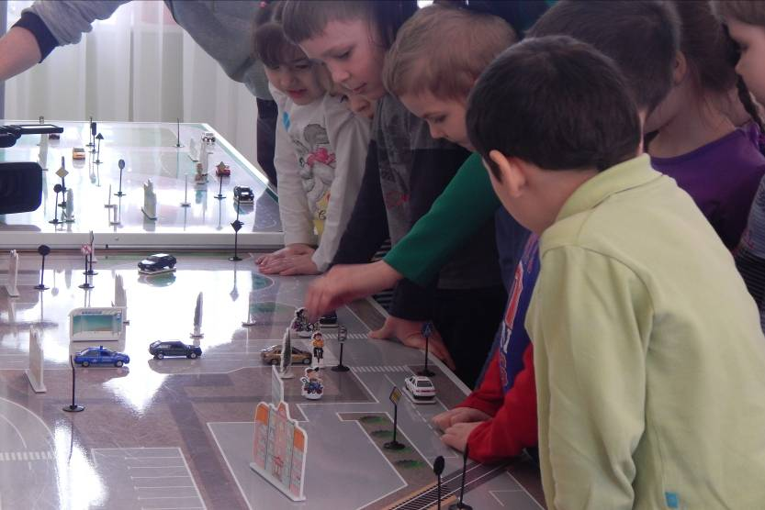

Л. – Вот мы и приехали в детский сад «Дельфин». Ребята, а вам понравилось с путешествовать? Я надеюсь, что вы всегда будете внимательны при переходе дороги и на улице.
